Управление образования администрации Назаровского района
Муниципальное бюджетное дошкольное учреждение
«Преображенский детский сад «Малышок»

Фотоальбом
«как мы исследовали воздух»
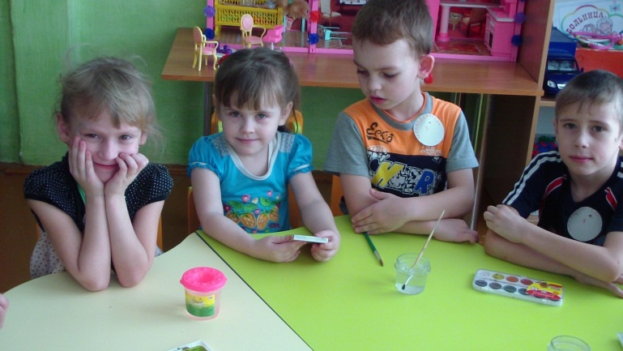
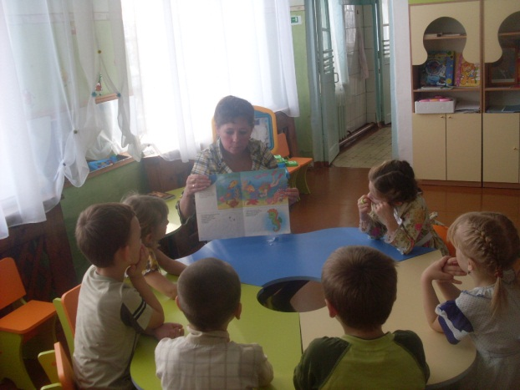
П. Преображенский
2012

Наша лаборатория
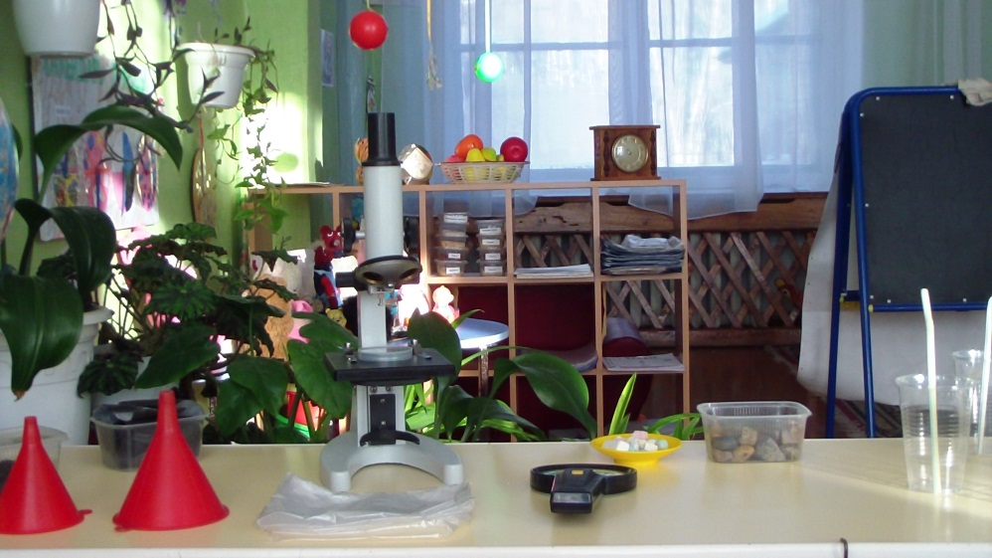
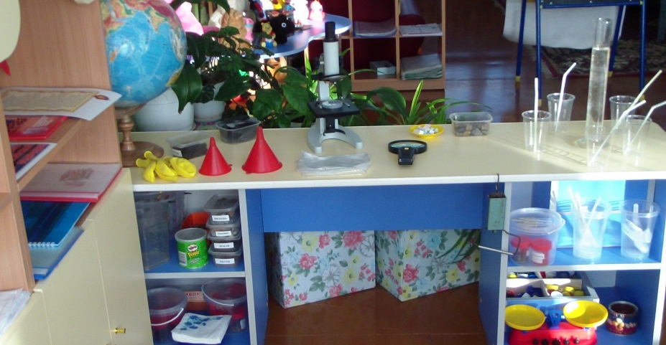
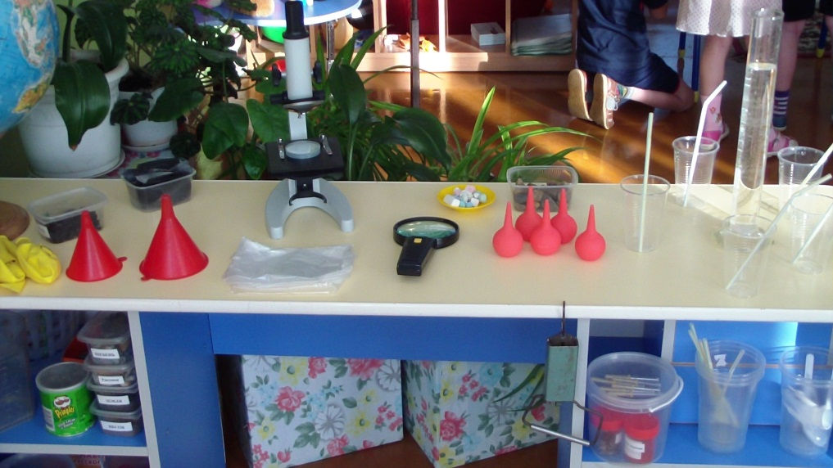
Мы в группе сделали лабораторию. Помогали нам наши мамы. Они купили стаканчики, воронки,шарики, груши. Нам интересно заниматься в лаборатории.
Ваня Б.

Как мы делали панно «Берегите воздух»
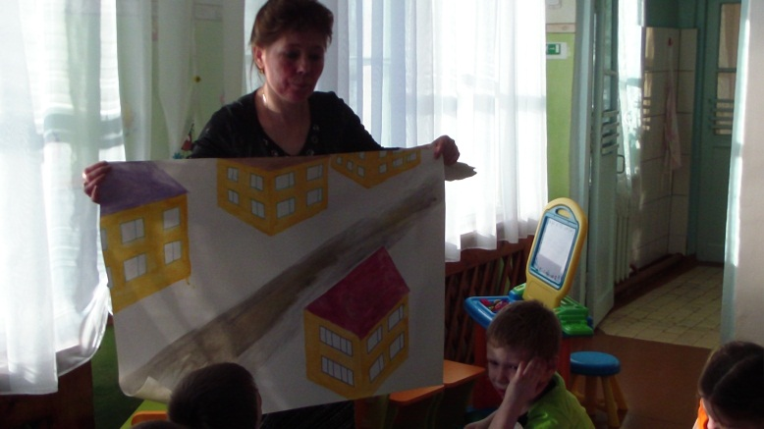
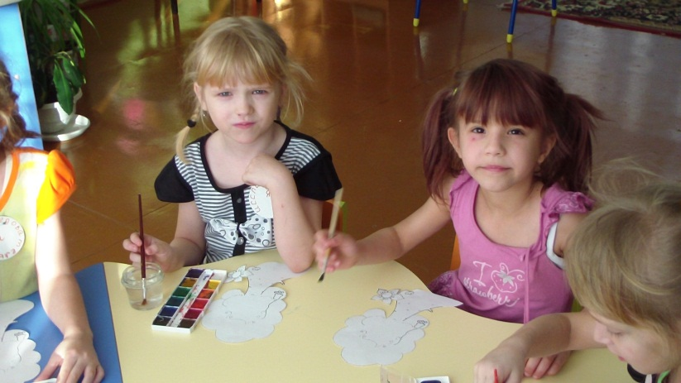
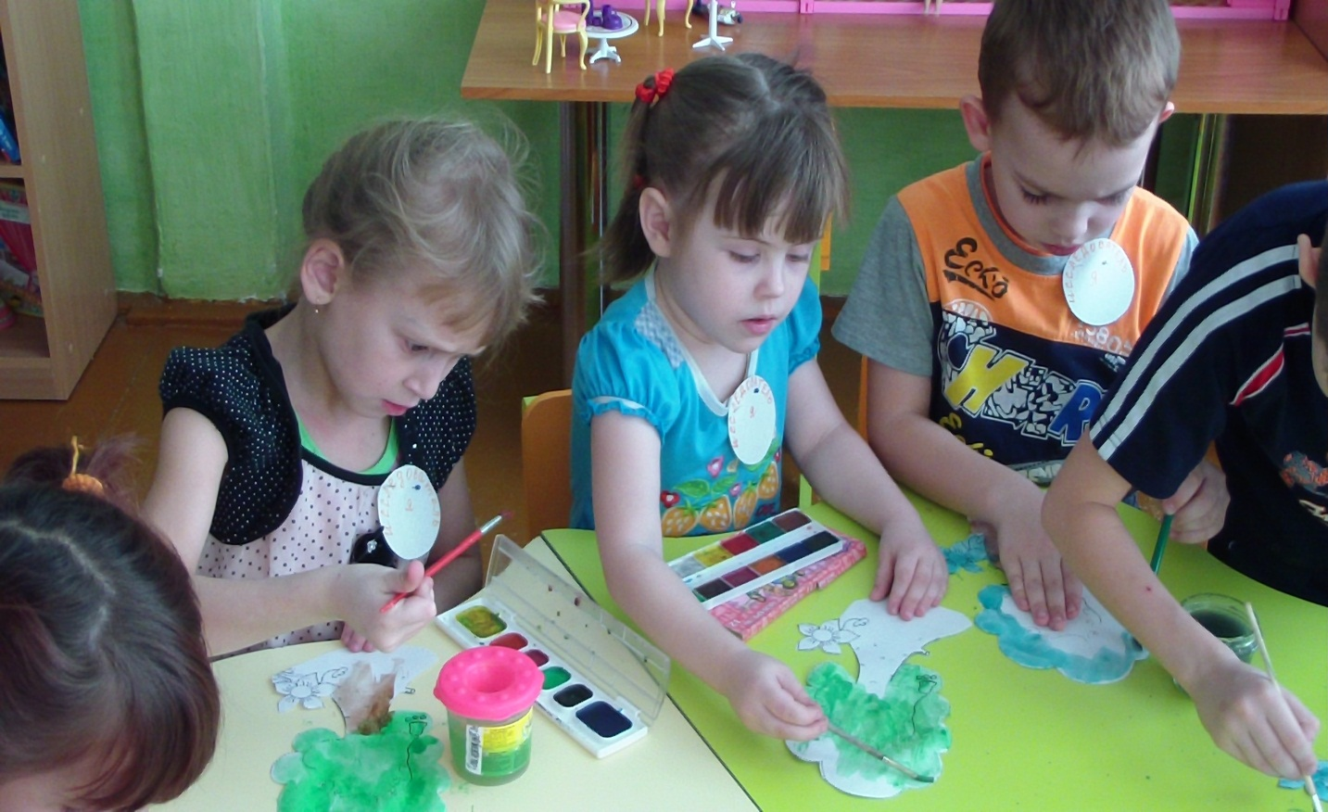

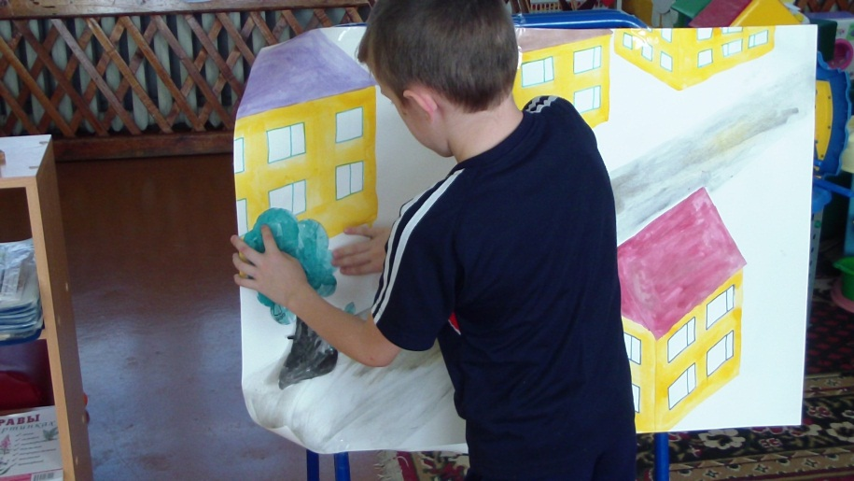
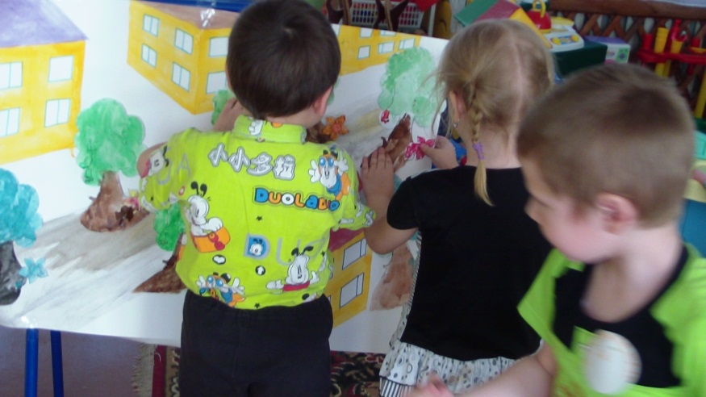
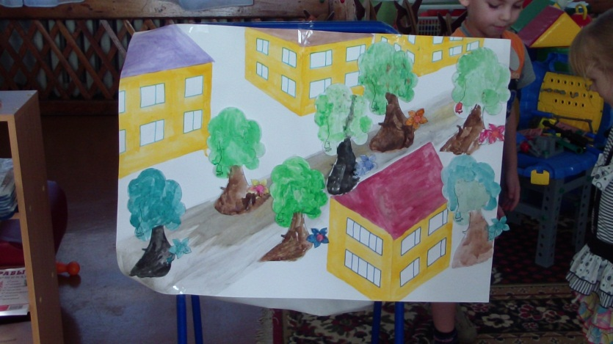
Мы узнали что заводы, фабрики и машины загрязняют воздух. А это очень плохо для человека. Если мы будем дышать грязным воздухом, будем болеть и можем умереть. Чтобы воздух был чистым мы должны сажать больше цветов и деревьев.
Вова С.
Мы узнали, что воздух есть везде. Проводили опыты с грушей, воздушным шариком. Видели и слышали, как воздух выходил с шумом из шарика и груши. Воздух есть даже в меле. Мы бросали кусочек мела в воду и видели, как шли пузырьки.
Кирилл П.
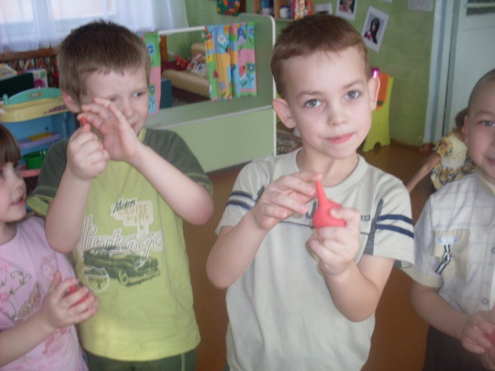
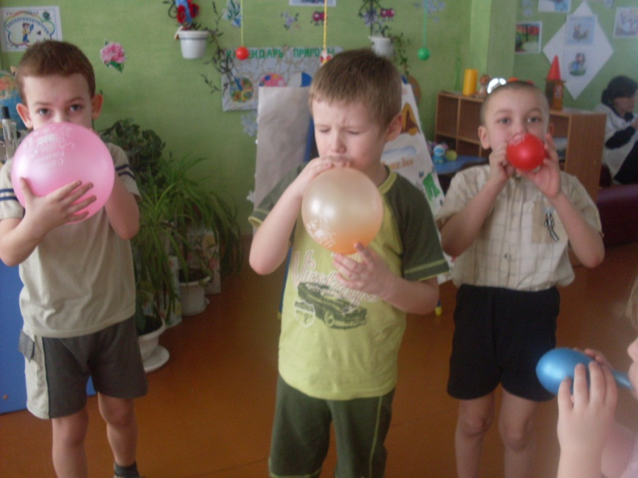

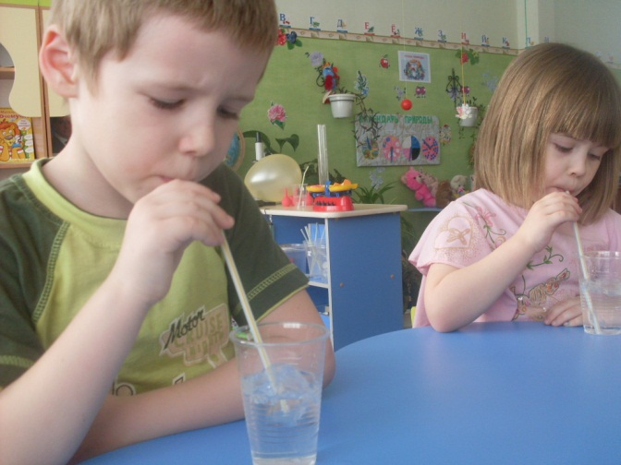
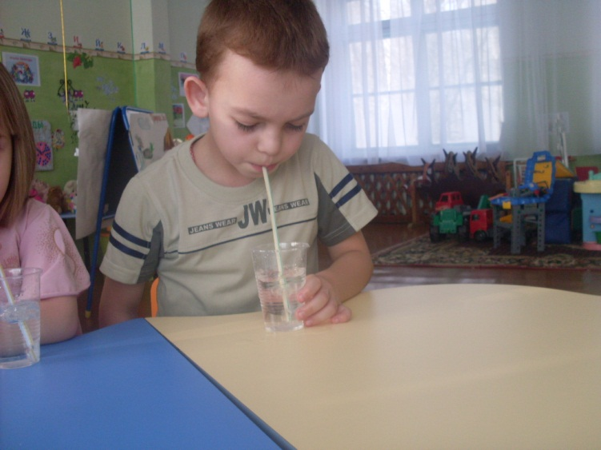
Мне очень понравился опыт с водой и трубочкой. Мы дули в трубочку и видели, как из воды выходили пузырьки. Узнали, что в воде есть воздух.
Наташа Г.

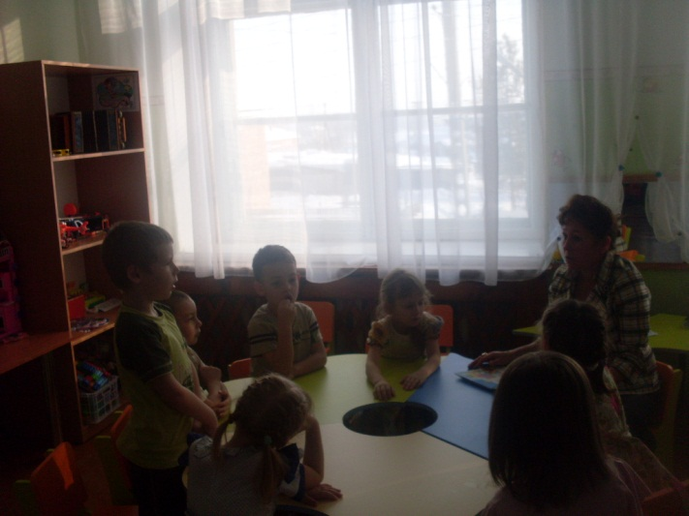
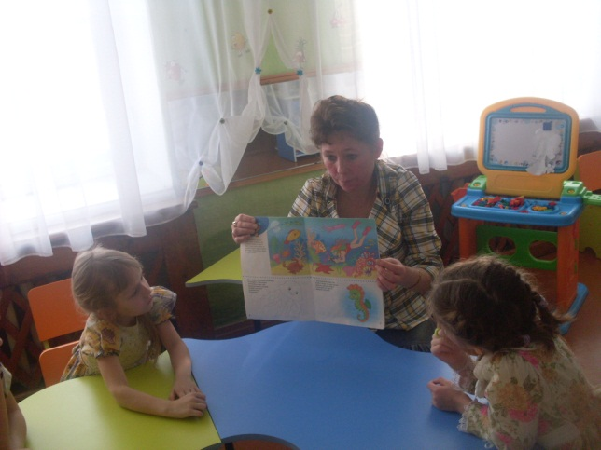

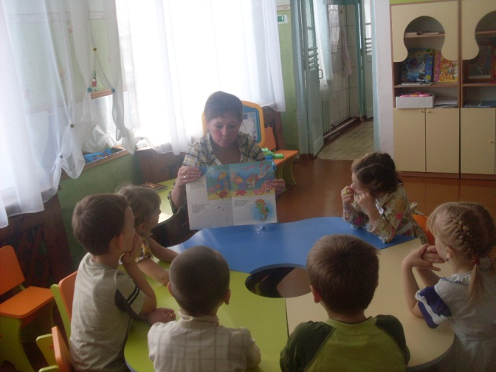

Мы узнали, что воздух имеет вес. Когда мы положили на весы шарики, то весы стояли на месте. А когда мы надули шарик и положили на весы, то весы перевесили в одну сторону, это значит, воздух имеет вес.
Никита Р.
